Программа и методика испытаний системы
Изм.
Лист
№ докум.
Подпись
Дата
Лист
1
90-32.02.913.ПМ
Разраб.
Провер.
Реценз.
Н. Контр.
Утверд.
Автоматизированная система учета энергоресурсов ККЦ
ОАО “МЕЧЕЛ”

Програма и методика испытаний системы
Лит.
Листов
7
Отдел АСУТП

1 Объект испытаний
Настоящая методика распространяется на автоматизированную систему учета энергоносителей в ККЦ ОАО "МЕЧЕЛ", в дальнейшем АСУ "ЭНЕРГО" ККЦ , в состав которой входят:
- компьютер типа Pentium III;
- преобразователь измерительный цифровой многоканальный Ш 711;
- датчики температуры и датчики давления и расхода "САПФИР".

2 Цель испытаний
АСУ "ЭНЕРГО" ККЦ предназначена для автоматизированного учета потребляемых ККЦ энергоресурсов : кислорода, аргона, азота, сжатого воздуха, природного газа, пара , воды.
Методика устанавливает объем, порядок, методы и средства поверки АСУ "ЭНЕРГО" ККЦ.

3 Общие положения
Испытания АСУ "ЭНЕРГО" ККЦ проводятся в помещении участка локальных систем ККЦ в течение одного рабочего дня. В проведении испытаний должны принимать участие следующие организации: отдел АСУТП, участок АСУТП ККЦ, ЦКИП, ЦЛМ.

4 Объём испытаний
При проведении испытаний должны выполняться следующие проверки:
- Внешний осмотр. При проведении внешнего осмотра должны быть выполнены операции:
- проверка комплектности АСУ " ЭНЕРГО " ККЦ на соответствие техническому описанию;
- проверка правильности подключений поверяемой АСУ " ЭНЕРГО " ККЦ согласно техническому описанию;
При установлении несоответствия АСУ " ЭНЕРГО " ККЦ техническому описанию, дальнейшие операции по поверке не проводятся: АСУ "ЭНЕРГО" ККЦ считается непригодной к эксплуатации.
- Опробование. Опробование АСУ "ЭНЕРГО" ККЦ выполняется в следующей последовательности:
- включить компьютер, видеотерминал и преобразователь Ш-711 в соответствии с инструкцией по эксплуатации;

- После завершения тестирования компьютера происходит загрузка операционной системы QNX и запрос на вход, где пользователь должен набрать пароль. После ввода пароля происходит загрузка файловой оболочки. Далее пользователь должен последовательно нажать клавиши “F12”, “a”. На экране видеотерминала появляется "окно" с мгновенными значениями измеряемых параметров по каналам. В случае неисправности компьютера, тестирование будет прервано и на экран будет выдано соответствующее сообщение. В случае неисправности преобразователя Ш-711, на экране видеотерминала по всем каналам будет выдано сообщение "НЕТ СВЯЗИ". В случае неисправности линии связи канала или датчика, подключенного к каналу , у неисправного канала появится сообщение "ОБРЫВ".
Опробование считается успешным, если по всем рабочим каналам на экране видеотерминала выдаются мгновенные значения.
- Определение метрологических характеристик. В состав метрологических характеристик АСУ "ЭНЕРГО" ККЦ входят относительные и абсолютные погрешности измерения расхода энергоносителей по каналам измерения. Операции, выполняемые при проведении испытаний, включают:
- сборку схемы определения метрологических характеристик в соответствии с рис. 4;
- выставление тока по каждому каналу измерения;
- запись в протокол величины выставленных токов и результатов измерений расходов, зафиксированных АСУ " ЭНЕРГО " ККЦ ;
- расчет и запись в протокол расхода энергоносителей по поверяемым каналам измерения;
- расчет и запись в протокол величин абсолютных и относительных погрешностей поверяемых каналов измерений;
При определении метрологических характеристик на вход преобразователя Ш 711 подаются токовые сигналы, имитирующие сигналы датчиков давления, перепада давления и температуры измеряемого энергоносителя. Количество одновременно поверяемых каналов должно быть кратно 3 для измерения и расчета расхода энергоносителя. При помощи мер электрических сопротивления на выходе калибратора тока устанавливается такой ток , чтобы ток в каждом поверяемом канале измерения находился в пределах от 1,6 до 5 миллиампер, из-за ограничения диапазона измерения датчиков перепада давления. В протокол определения метрологических характеристик заносятся:
- температура воздуха;
- относительная влажность воздуха;
- атмосферное давление;
- напряжение источника питания;
Изм.
Лист
№ докум.
Подпись
Дата
Лист
2
90-32.02.913.ПМ

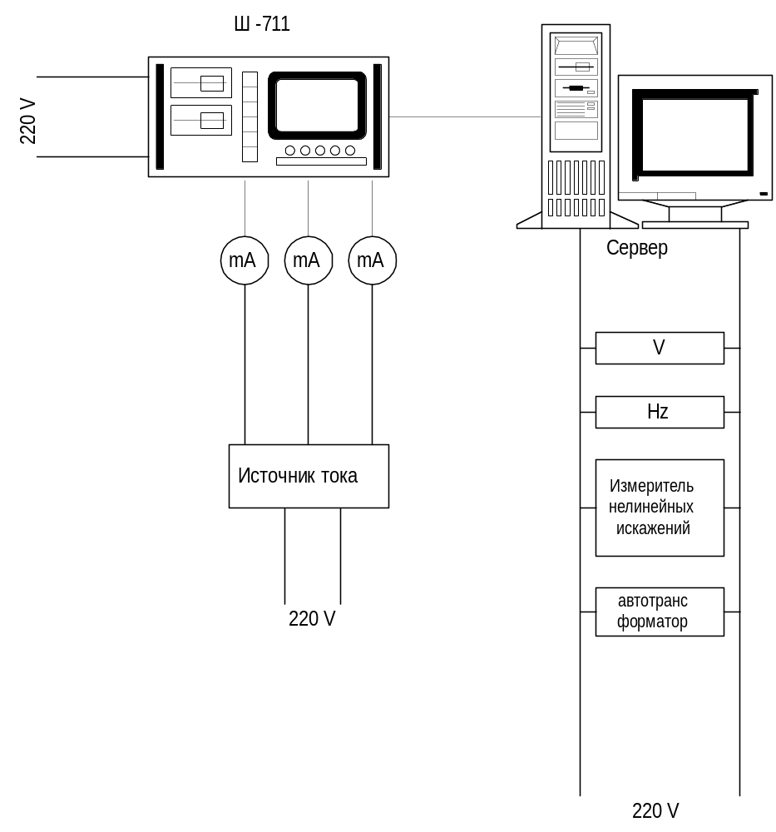
Изм.
Лист
№ докум.
Подпись
Дата
Лист
3
90-32.02.913.ПМ
Рис. 4 Схема определения метрологических характеристик

- частота напряжения питания;
- искажения синусоидальной формы напряжения источника питания ;
- величина тока в каждом поверяемом канале;
При несоответствии вышеуказанных параметров условиям проведения испытаний, они должны быть приведены к требуемым значениям. После заполнения протокола, поверяемые каналы должны быть отключены от источника питания при работающем компьютере и преобразователе. База данных должна быть обнулена. При определении метрологических характеристик, сигналы на каналы должны быть поданы одновременно с включением секундомера.

Через 10-15 минут после подачи сигналов на входы преобразователя, сигналы отключаются и секундомер останавливается. В протокол проведения испытаний заносятся величины расхода, зафиксированные АСУ "ЭНЕРГО" ККЦ и время измерения в секундах. Вышеуказанные действия повторяются для всех действующих каналов.
Далее производится расчет расхода энергоносителей по каналам на основе токов на входе преобразователя, времени замера. Расчет ведется с использованием программного комплекса "Расходомер-СТ", разработанным ВНИИ расходометрии, г. Казань.
Затем определяются величины абсолютной погрешности канала измерений - разность величин расхода энергоносителя, зафиксированная АСУ "ЭНЕРГО" ККЦ и величины расхода, рассчитанного через комплекс "Расходомер-СТ". Величина относительной погрешности определяется как отношение абсолютной погрешности к величине расхода, зафиксированного АСУ "ЭНЕРГО" ККЦ. Рассчитанные величины абсолютных и относительных погрешностей каналов измерения расхода энергоносителей, заносятся в протокол проведения испытаний.

5 Условия проведения испытаний
При проведении испытаний должны соблюдаться следующие условия:
- Температура окружающего воздуха, С° | 20±5
- Атмосферное давление, Кпа | 83÷106
- Относительная влажность, % | 30÷80
- Отсутствие вибрации, тряски, ударов
- Напряжение источника питания, В | 220±4.4
- Частота напряжения питания, Гц | 50±1
- Искажения синусоидальной формы напряжения источника питания, не более | 5 %
- Магнитные и электрические поля | Отсутствие внешних магнитных и электрических полей, кроме магнитного поля Земли

Преобразователь Ш 711, а так же датчики температуры, давления и расхода должны быть поверены до проведения испытаний. Поверка должна осуществляться ЦКИП совместно с ЦЛМ.
Изм.
Лист
№ докум.
Подпись
Дата
Лист
4
90-32.02.913.ПМ
Испытания проводятся при условии, что перепады давления, измеряемые датчиками расхода не ниже 30 % от их максимального значения.
При проведении испытаний необходимо:
- силами участка АСУТП ККЦ обеспечить источник питания с указанными выше характеристиками, подключить к нему Ш-711 и компьютер, провести подключение компьютера к преобразователю Ш-711;
- силами ЦКИП провести подключение измерительных приборов согласно рис 4, а

так же обеспечить подачу эталонных сигналов на Ш-711;
Изм.
Лист
№ докум.
Подпись
Дата
Лист
5
90-32.02.913.ПМ
- силами ЦЛМ провести заполнение всех необходимых протоколов проведения испытаний, выдать заключение по работе АСУ "ЭНЕРГО" ККЦ.
При проведении испытаний так же необходимо соблюдать требования "Правил технической эксплуатации электроустановок потребителей и правил техники безопасности при эксплуатации электроустановок потребителей".

6 Метрологическое обеспечение испытаний
Для проведения испытаний применяются следующие приборы:

Таблица 6

№ пп | Оборудование | Характеристика | ГОСТ
1 | Измеритель тока Щ 301-1 | Измеряемый ток 0-10 мА. Основная погрешность 0.12%
2 | Источник тока Р3022 | Измеряемый ток 0-10 мА. Основная погрешность 0.015% | ТУ 25-04 2457-75
3 | Меры электрические сопротивления многозначные Р 4831 | Устанавливаемые значения сопротивления от 0.01 до 10000 ом. Класс точности не хуже 0.02 /2.0 * 10
4 | Вольтметр переменного тока Э 515 | Диапазон измерений 0-300 В. Класс точности 0.5 | ГОСТ2754-87
5 | Cекундомер СОСпр6а – 2 | Класс точности 2.
6 | Термометр | Диапазон измеряемых температур 5-25°С с погрешностью 0.5°С
7 | Барометр | Диапазон измерений 84-106.7 Кпа. Пределы допускаемой основной погрешности 2% .
8 | Аспирационный психометр | Предел измерения влажности  0-100 %
9 | Измеритель нелинейных искажений С 6 – 5 | Коэффициент гармоник до 5%. Предел допускаемой основной погрешности 0.1%
10 | Автотрансформатор | Для установки ≈180-220 В
11 | Частотомер Ф 246 | Диапазон измеряемой частоты 45-55 Гц. Пределы допускаемой основной погрешности 0.1 % | ТУ 25-04 2089-75

Наличие приборов, а так же соответствие их характеристикам, представленным в табл. 6

обеспечивает ЦКИП совместно с ЦЛМ.
Изм.
Лист
№ докум.
Подпись
Дата
Лист
6
90-32.02.913.ПМ

7. Отчетность
Результаты проведения испытаний АСУ “ЭНЕРГО” ККЦ заносятся в протокол, представленный в табл. 6, который подписывается всеми организациями, участвующими в проведения испытаний. АСУ "ЭНЕРГО" ККЦ считается прошедшей испытания, если относительная погрешность каждого рабочего канала измерений расхода энергоносителей не превышает суммы основной погрешности преобразователя Ш 711 и основной погрешности соответствующих приборов, входящих в состав метрологического обеспечения испытаний. Измерительный канал, не отвечающий этому требованию, считается не аттестованным. При положительных результатах проведения испытаний АСУ "ЭНЕРГО" ККЦ оформляется соответствующая запись в свидетельстве метрологической аттестации. При отрицательных результатах оформляют протокол с указанием полученных результатов и извещение о непригодности АСУ "ЭНЕРГО" к применению с соответствующим обоснованием.

Таблица 7
Протокол проведения испытаний АСУ “ЭНЕРГО” ККЦ

Вид энергоносителя | Ток, мА |  |  |  | Время измерения,  сек. | Q_{ном}  Вычисленное | Q_{ном}  АСУ “ЭНЕРГО” ККЦ | ΔQ_{ном} | ΔQ_{ном}/ Q_{ном}  АСУ
Вид энергоносителя | 30%от ΔP_{max} | ΔP | P | T
Природный газ
Кислород 2 ввод
Кислород 1 ввод
Сжатый воздух
Азот ОЦИ
Аргон ОЦИ
Аргон малый
Пар
Вода 3 атм.
Вода 6 атм.
Вода 12 атм.
Вода питьевая на бытовки
Вода на конв. Отделение

Таблица 7(продолжение)
Изм.
Лист
№ докум.
Подпись
Дата
Лист
7
90-32.02.913.ПМ

Вид энергоносителя | Ток, мА |  |  |  | Время измерения,  сек. | Q_{ном}  Вычисленное | Q_{ном}  АСУ “ЭНЕРГО” ККЦ | ΔQ_{ном} | ΔQ_{ном}/ Q_{ном}  АСУ
Вид энергоносителя | 30%от ΔP_{max} | ΔP | P | T
Теплофикационная вода
Измерения проведены при:

Температура воздуха =
Влажность воздуха =
Рбар =
Искажения синусоидальной формы напряжения источника питания =
Частота питающей сети =
Напряжение питающей сети =

ДАТА “____” _______________2002г.

МЕСТО ПЕЧАТИ

